UNIVERSIDAD POPULAR DEL CESAR
LICENCIATURA EN CIENCIAS NATURALES Y EDUCACION AMBIENTAL

DIDACTICA DE LA QUIMICA

INFORME ANALISIS DE LA LLAMA
(CHEMLAB)

DOCENTE;
MANUELA CASTRO PACHECO

PRESENTADO POR;
MELISSA DIAZ ZABALETA

2020

INTRODUCCIÒN

En el presente informe se identificó los diferentes colores que produce la llama con algunos reactivos en ella.
El ensayo a la llama es un método analítico usado en química para detectar la presencia de ciertos elementos, principalmente iones de metales, basado en el espectro de emisión característico a cada elemento. El color de la llama también puede depender de la temperatura.
Cuando un elemento se quema, se excitan los electrones. Al volver desde un nivel de energía a otro, emiten fotones de luz. Esos fotones producen colores distintos dependiendo del elemento y de sus niveles de energía. Es decir, diferentes longitudes de onda de luz (colores) se emitirán cuando los electrones de los diferentes elementos desciendan de niveles de energía superiores. Cada elemento tiene sus propias transiciones electrónicas, por lo que cada elemento emitirá su propio color.

OBJETIVO GENERAL
- Observar los fotones de luz que se desprende de cada sales en la llama
OBEJTIVOS ESPECÍFICO
- Diferenciar a través de los colores de la llama a que sales pertenecen

MATERIALES
- Cloruro de sodio (naranja)
- Cloruro de potasio (violeta/azul)
- Cloruro de litio (rojo)
- Cloruro de bario (verde)
- Agua
- Alambre metálico con un arco
- Mechero Bunsen

PROCEDIMIENTO
Se humedezco el arco para favorecer el experimento
Luego, se añadió una pequeña cantidad de agua el arco del alambre.
- Se Seleccionó un alambre metálico desde la opción de menú Equipamiento.

Se repitió el mismo procedimiento con los otros reactivos y diferentes alambres para cada uno de ellos.
Se añadió un gramo de sal al alambre y se llevó al mechero hasta quemar
Observamos el color y anotamos

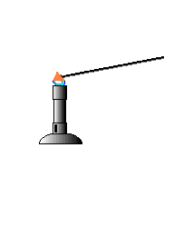
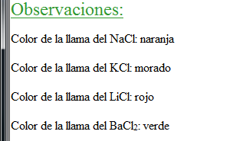
RESULTADOS Y DISCUSION
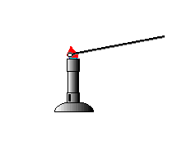
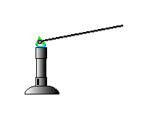
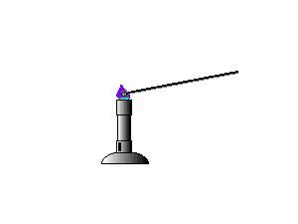

Se logró observar que las diferentes sales demuestran la diferencia de colores que exponen:
- El color de la sal fue naranja, el cloruro de potasio morado, ClLi rojo y Cl2Ba verde
- Además también se pudo diferenciar que cloruro produce su color respectivo sin equivocarse
Preguntas
¿Por qué razón tienen diferentes colores en la emisión visible los diferentes compuestos?
Rta/ estos dependen de la energía de cada compuesto, entonces cada elemento tiene sus propias transiciones electrónicas, por lo que cada elemento emitirá su propio color.

¿Se podría esperar cambios en el color de la llama al cambiar los cloruros por fluoruros manteniendo el tipo de metal?

Rta/ creo que si ya que ambas son sales.

CONCLUSIÓN
A través de esta práctica se puede reconocer que a partir de laboratorios en línea o estrategias virtuales se puede lograr un aprendizaje significativo.
Estas herramientas son de mucha ayuda en estos momentos de virtualidad, el laboratorio chemlab te brinda todo tipo de práctica y los reactivos y materiales que necesites para desarrollar.

